RESPUESTA OBSERVACIONES

Respuesta a las observaciones presentadas a los TÉRMINOS DE REFERENCIA PARA LA CONTRATACIÓN DE UN PRESTADOR DE SERVICIOS DE INNOVACIÓN QUE ACOMPAÑE EL DESARROLLO DE CAPACIDADES DE INNOVACIÓN EN LAS EMPRESAS BENEFICIARIAS DE LOS SECTORES AGROPECUARIO, AGROINDUSTRIA Y TURISMO DEL DEPARTAMENTO DE CASANARE, en los siguientes términos:
- OBSERVACIONES PRESENTADAS POR MASSIMO MANZONI

En correo electrónico recibido el día 16 de septiembre de 2022, por el señor MASSIMO MANZONI, expuso las siguientes observaciones:

Observación No 1
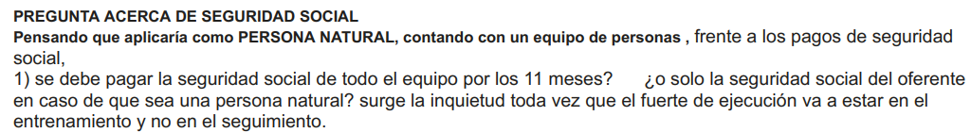

Respuesta de la entidad: De acuerdo a lo establecido en el numeral 32 denominado “Personal Mínimo Requerido”, resulta claro que el proponente deberá mantener durante el tiempo de ejecución del contrato el personal ofrecido, razón por la cual, y en vista que su vinculación no se interrumpirá, es necesario realizar la cotización al sistema de seguridad social durante los once (11) meses.

Observación No 2
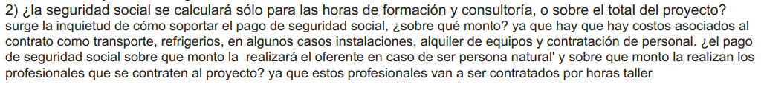

Respuesta de la entidad: El pago de la seguridad social debe realizarse atendiendo a lo dispuesto para tales fines en la legislación colombiana, la cual contempla que los trabajadores independientes deberán realizar sus aportes sobre el 40% del total de los ingresos, esto quiere decir, que si el contratista resulta ser una persona natural, deberá cotizar sobre el 40% del valor total de los ingresos mensuales que reciba, incluyendo, el valor de pago sobre el cual presente la factura a la Universidad. No es posible aceptar un valor inferior al relacionado, pues el ordenamiento jurídico no contempla deducciones ni exclusiones para este tipo de recaudo.

Frente a los profesionales, los mismos deberán seguir los parámetros referidos previamente, sin que el valor mensual de cotización al sistema de seguridad social, pueda ser inferior al Salario Mínimo Mensual Legal Vigente.

- Observación No 3

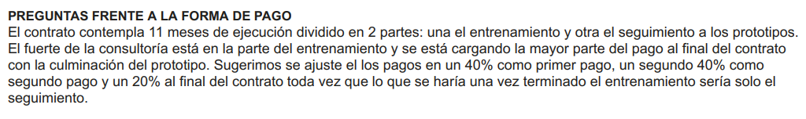
Respuesta de la entidad: La entidad considera prudente aceptar la observación presentada y procederá a realizar las modificaciones respectivas mediante adenda.

Se expide en Bogotá D.C. a los veinte (20) días del mes de septiembre de 2022

